短路检测器

包含的模块一共有

1. CPU最小系统——选用STMF103XX，具体的型号根据需要的片内资源和价格去选取

电源、启动、复位、时钟、调试接口

CPU选取资源封装图

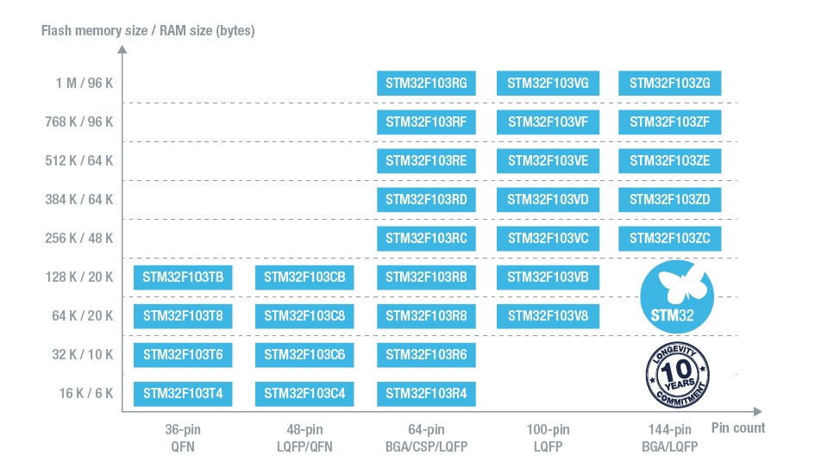

1. 显示

0.91寸OLED屏幕——有四个管脚：SCL,SDA,GND,VCC(??)

SCL：控制管脚

SDA：传输数据

GND

VCC：3.3V

1. 输出电压

是不是需要给报警器供电？？？

不需要供电，直接控制控制线就好，但是**需要多大的电流或者电压呢**

1. 电源

分为数字电源、模拟电源和分级输出电源

电源是12V的，给报警器和CPU供电

1. 短路检测，电压检测和电流检测

检测电压，检测电流主要是ADC采样，然后交给软件去判断，当超过一定阈值的时候（电压或者电流）然后就可以判断是不是短路。

1. 充电

使用充电芯片和电池电流电压测量芯片

1. USB口，USB主机

可以直接和CPU的管脚相连，

1. 备注：

输出I/O口，给报警电路

做一个测量电池电压功能

主从机做一个拨码开关

OLED屏幕留一个IO口就行，用IIC总线控制就行，但是该怎么接呢，

问题汇总：

1. **报警器**

**报警器工作原理是什么，原来是手动摁么。拉出来的线是有什么用，就是他的接口是什么，需要输入多大电流，电压。把做好的电路板怎么放进去并且控制报警器呢，继电器？还是控制芯片**

1. **OLED**

**OLED需要驱动芯片么，可不可以用驱动电路，或者说直接连载32上**

**OLED的规格**是什么，屏幕大小是多大，引脚的功能是什么

1. **32控制报警器**

**32需要去控制报警器响么，如果控制的话该怎么控制？通过485总线？测电流电压是怎么测量，也是485总线？如果说控制的话怎么控制，继电器么？**

1. **USB的主从机模式**是从软件上实现还是硬件上实现还是结合实现。USB需要什么类型的芯片去驱动